Przykładowe ćwiczenia dla klasy VII szkoły podstawowej:
1. Zaznacz poprawne słowo
-Mi hermana es/lleva una camisa azul.
-Mi hermano es rubio/azules y tiene el pelo liso/joven.
-Mi abuelo no tiene pelo. Es calvo/Es moreno.
-Mi abuela tiene 70 anos. Es mayor/joven.
-Mi madre tiene/es los ojos negros.

2. Odmień
a) Mi familia …………………………..(ser) grande.
b) ………………………….. (llevar,yo) gafas.
c) Mis hermanas…………………………..(tener, ellas) muchos amigos.
d)¿De dónde …………………………..(ser,tú)?
e) ………………………….. (ser,nosotros) muy simpaticos.
f) Vosotros………………………….. (llevar) barba y bigote.

3. Dopisz przeciwieństwo
trabajador..........................................................
abierto.............................................................
simpático.......................................................
amable.............................................................
grande.............................................................
oscuro.............................................................

4. Znajdź błąd i popraw – napisz poprawną wersję
a) Maria es simpático.
...................................................................................................................................
b) Tengo dos hermano: Susana y Ana.
...................................................................................................................................
c) El tiene los ojos claro.
...................................................................................................................................
d) Su padre tiene cuarentaicinco años.
...................................................................................................................................

5. Przetłumacz na polski
a) ¿Tienes hermanos?
..................................................................................................................................
b) Mi tío lleva barba.
...................................................................................................................................
c) Tu novia es divertida y muy habladora.
...................................................................................................................................
d) Javier es un poco gordo.
...................................................................................................................................

6. Przetłumacz

spodnie - .........................................
koszula - .........................................
skarpetki - .........................................
buty sportowe - .........................................
sukienka - .........................................
zapato de tacón- .........................................
bufanda- .........................................
abrigo- .........................................
gorra- .........................................
camiseta- .........................................

7. Uzupełnij zdania zgodnie z obrazkiem
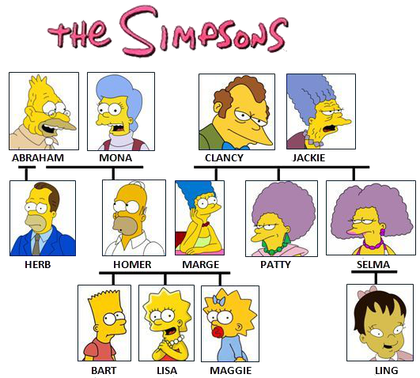

- Abraham es el ………………………………. de Bart.
- Patty y Selma son ……………………………….
- Ling es la ………………………………. de Jackie y Clancy.
- Homer es el ………………………………. de Lisa, Bart y Maggie.
- Mona es la ………………………………. de Abraham.
- Patty y Selma son las ………………………………. de Lisa, Bart y Maggie.
- Herb es el ……………………………….de Abraham y Mona.
- Ling y Maggie son ……………………………….
- Ling es la ………………………………. de Selma.
- Los ………………………………. de Marge se llaman Clancy y Jackie.

